«Туган теллəр һəм халыклар бердəмлеге елы» кысаларында
Татарстан Республикасы Мөслим муниципаль районы
“Күбәк урта гомуми белем бирү” мәктәбендә
үткəрелгəн чаралар буенча отчет

1. Информационная справка Муслюмовскогомуниципального района
по проведенным мероприятиям в рамках Года родных языков и народного единства за май 2021 года

МО | Всего мероприятий (единиц) | Количество участников (чел.) | Доля от общего  количества детей  (%)
Муслюмовский |  | 72 обучающихся  91 обучающихся  21 обучающихся  52 обучающихся  113 обучающися  63 обучающихся | 64%  81%  19%  46%  100%  56%

2.

МО | Наименование  мероприятия | Количество  участников | Информация о  мероприятии
Муслюмовский | Фестиваль сюжетных танцев “Каюлы читек” | 72 обучающихся | 30.04.21  Прошел ежегодно проводимый фестиваль сюжетных танцев "Каюлы читек", где танцевальные коллективы домов культур, клубов района и отдельные участники показали прекрасные творческие работы. В работе фестиваля принимали участие и наши обучающиеся. Руководители танцевальных коллективов и участники фестиваля награждены дипломами, для всех гостей приготовили праздничное чаепитие.
Муслюмовский | Праздник 1 мая “Карга боткасы” | 91 обучающихся | 01.05.21  В рамках Года родных языков и народного единства, в рамках реализации проекта “Искорки Муслюмово”, “Сотрудничество с СДК” проведен традиционный татарский праздник встречи весны - “Карга боткасы”. Утром по всей деревне дети собирали крупу, яйца, сладости, а в обед готовили кашу, которой угощали всех односельчан. Дети пели песни, танцевали и играли народные игры.
Муслюмовский | “Изучаем родной край” | 21 обучающихся  2 педагога | 11.05.21  В рамках Года единства родных языков и народного единства в Татарстане и в рамках реализации проекта “Изучаем родной край” обучающиеся 2-3 классов побывали в экскурсии по Муслюмово. Они посетили сквер Тукая, музей «Туган як», парк Победы.
Муслюмовский | Акция “Окна Победы” | 52 обучающихся | 03.05.21-07.05.21  В рамках Года единства родных языков и народного единства в Татарстане проведена акция “Окна Победы” (“Җиңү тәрәзәләре”) Обучающиеся участвовали активно.
Муслюмовский | “Не смолкнет слава тех великих лет..." | 113 обучающихся  20 педагогов | 8 мая 2021 г. в честь празднования Дня Победы в парке Победы прошёл торжественный митинг, посвященный 76-й годовщине Победы в Великой Отечественной войне. На митинг собрались жители и гости, учащиеся и педагоги школы. С праздничной речью к сельчанам обратились почетный гражданин Муслюмовского района султанов Р.Д., глава Старокарамалинского сельского поселения Каримов И.Н., директор школы Мухамадиева Л.Р., председателҗ Совета ветеранов Нуруллин Р. Выступающие еще раз напомнили, что много лет назад наш народ совершил подвиг и преодолел войну, ради жизни и ее продолжения, пожелали, чтобы светлая память о героях, отдавших свою жизнь за наше счастливое будущее и благополучие, за чистое, мирное небо над нашими головами, надолго осталась в наших душах и сердцах. Учащиеся школы подготовили тематическую литературно-музыкальную композицию, посвященную празднику Великой Победы. Все присутствующие почтили память погибших минутой молчания. В дань уважения к погибшим к обелиску были возложены мемориальные венки, цветы.
Муслюмовский | Презентация книги “Во имя Аллаха” (“Аллаһ гыйшкы хакына”) | 63 обучающихся  9 обучающихся | 12.05.21  В рамках реализации проекта “Әхлак энҗеләре”, “Сотрудничество с СДК”, в рамках месяца Рамазан председатель родительского комитета Биктимерова А. Г. с участием учащихся 6-11 классов провела ознакомительный вечер, посвященный 135-летию со дня рождения Г. Тукая, с книгой поэта “Во имя Аллаха”.

3. Фотографии к мероприятиям

Фестиваль сюжетных танцев “Каюлы читек”
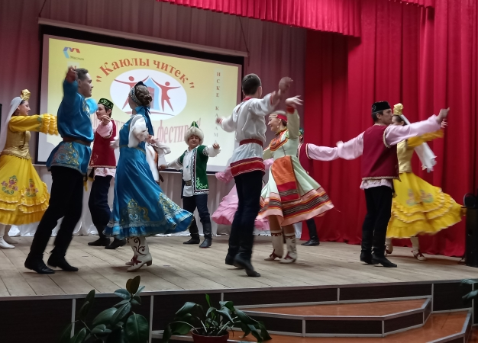

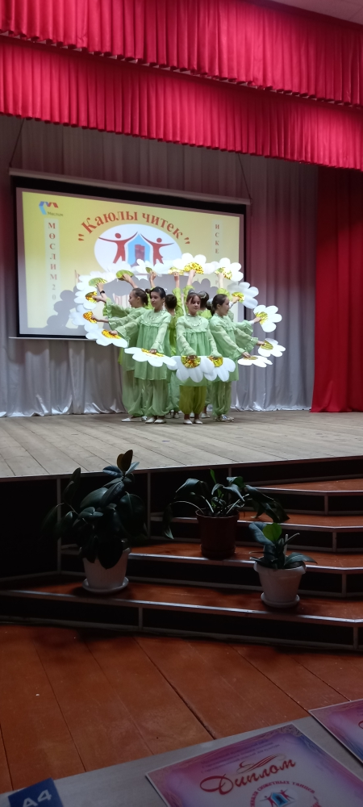

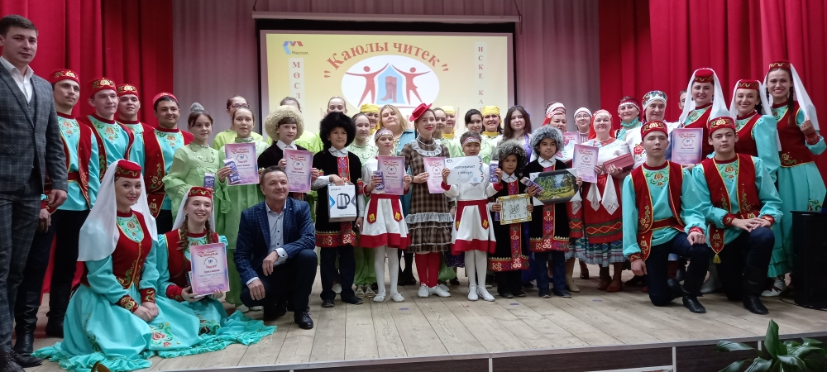
Традиционный татарский праздник встречи весны - “Карга боткасы”
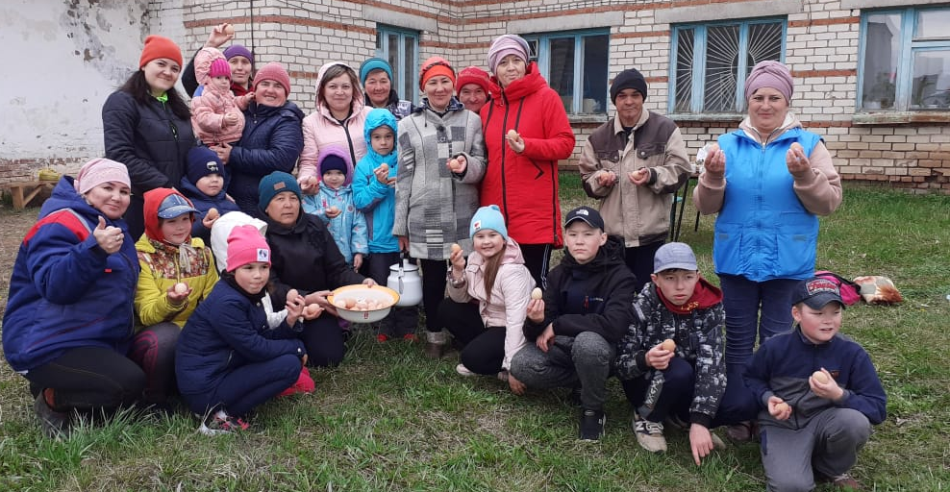

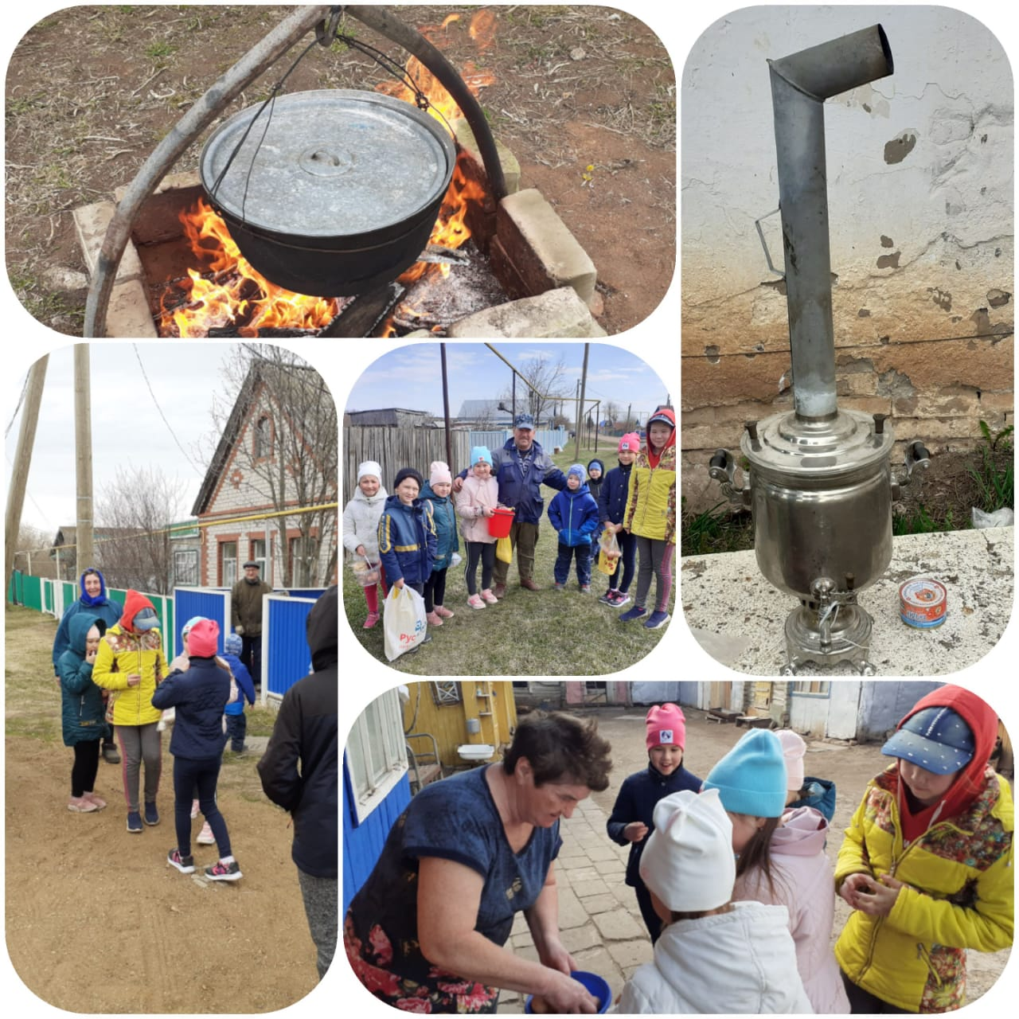

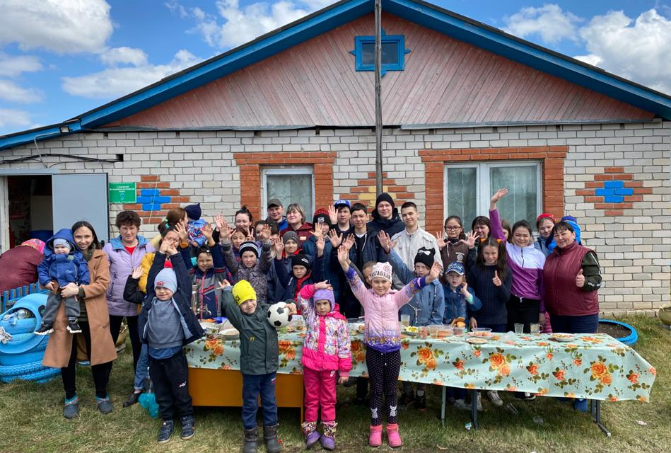

Экскурсия по Муслюмово
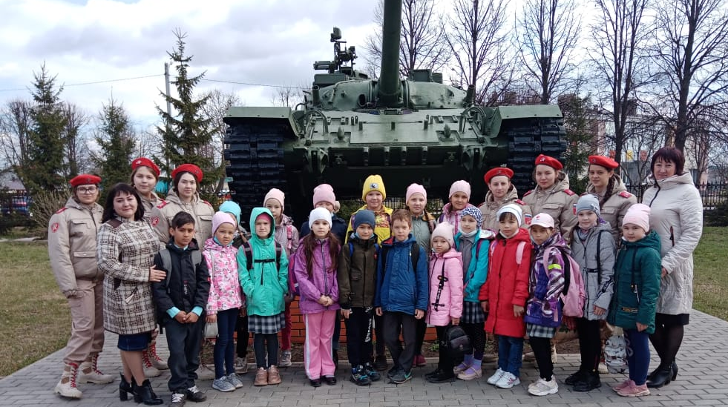
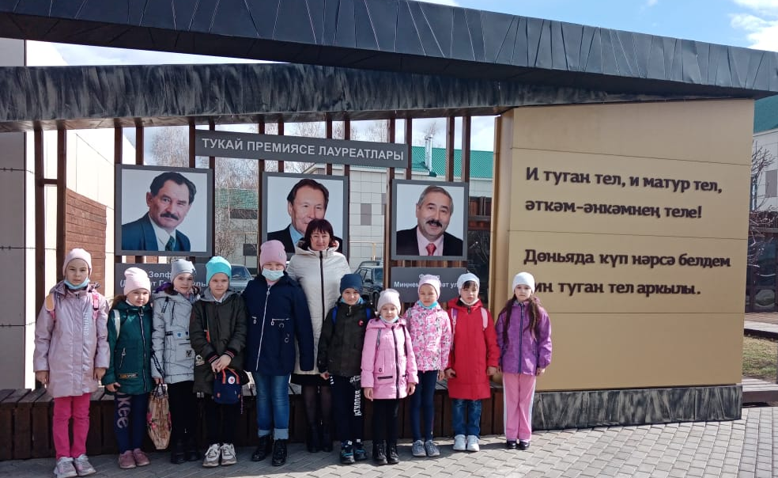

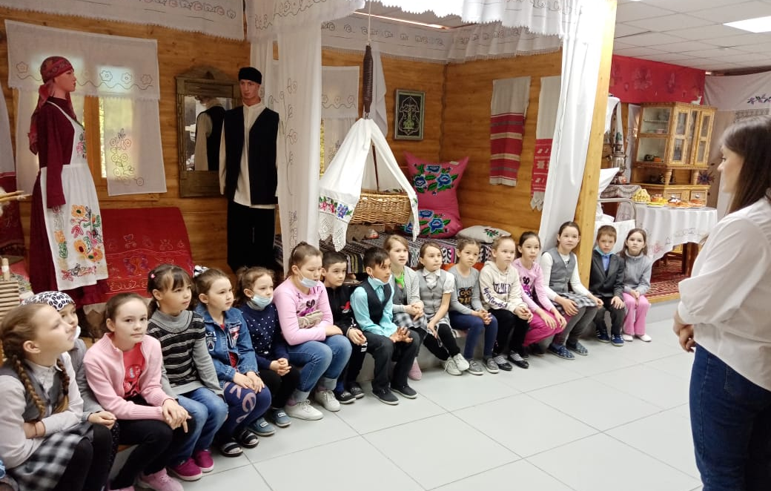

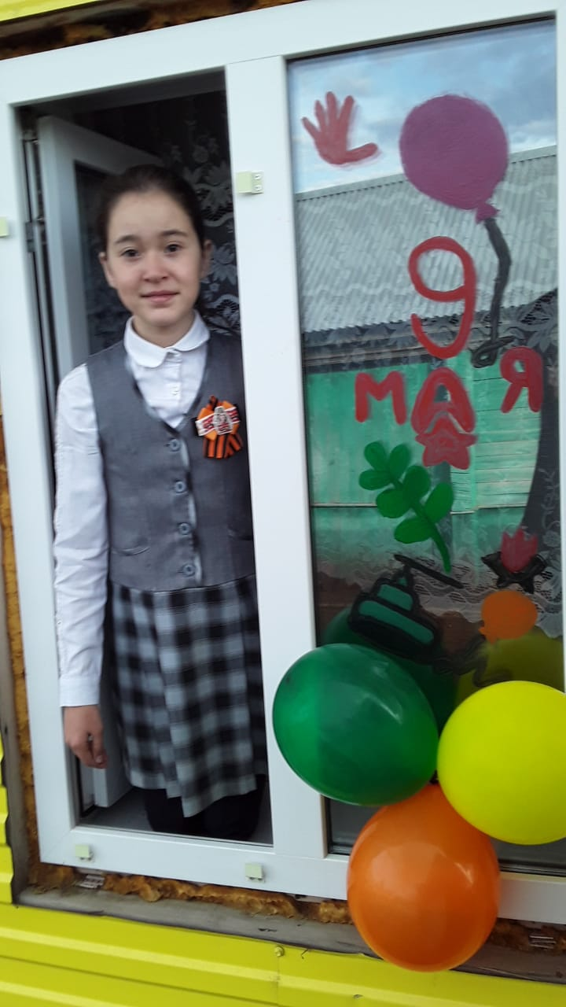
Акция “Окна Победы”
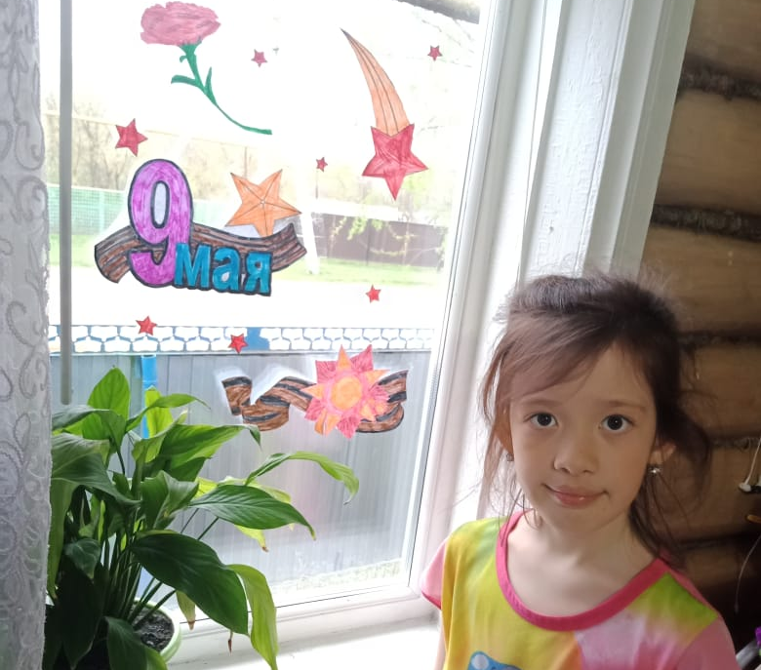
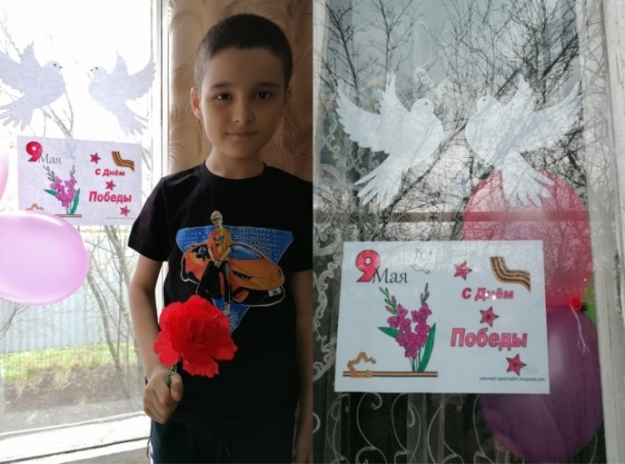

“Не смолкнет слава тех великих лет..."

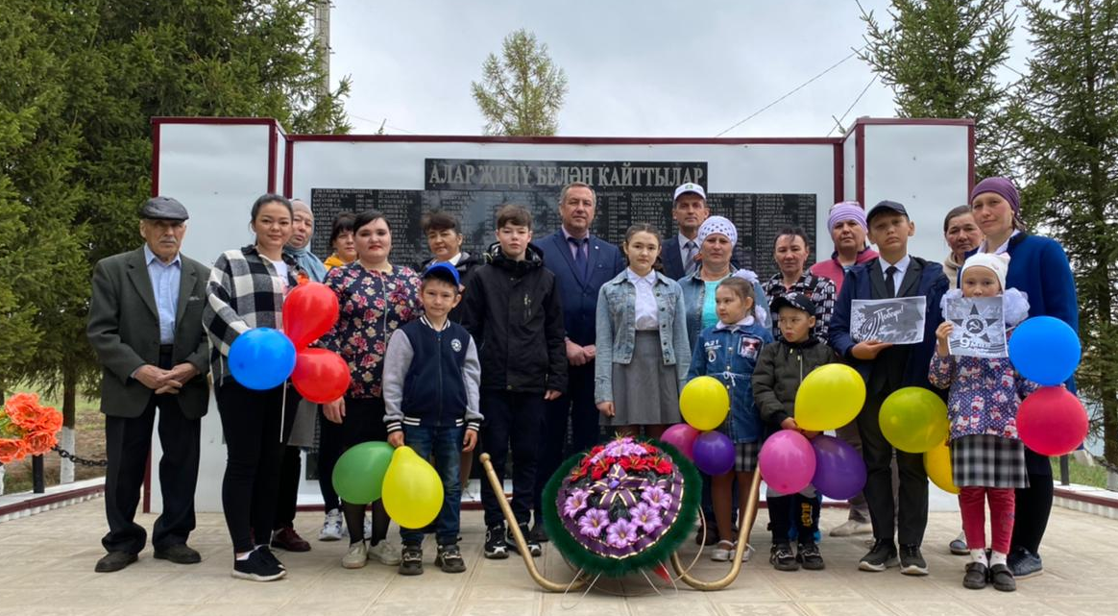

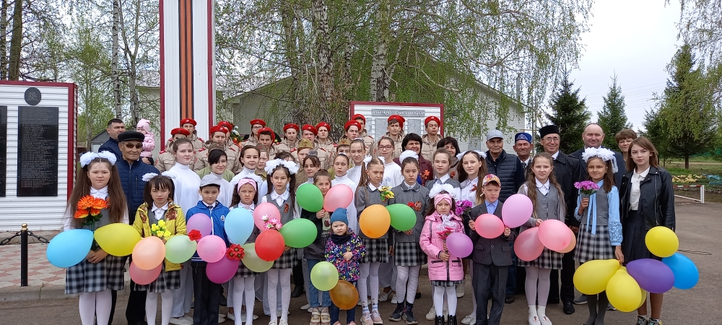

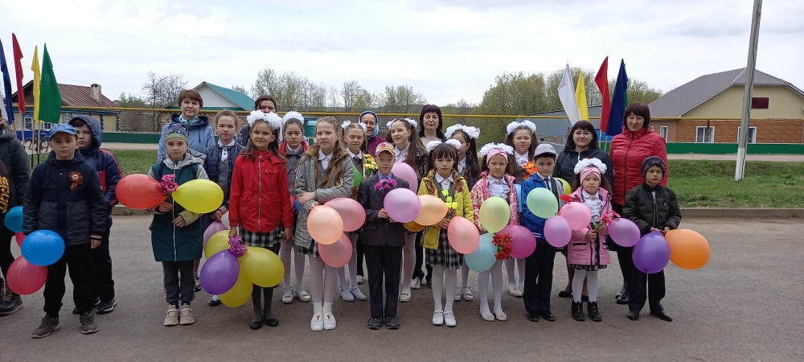
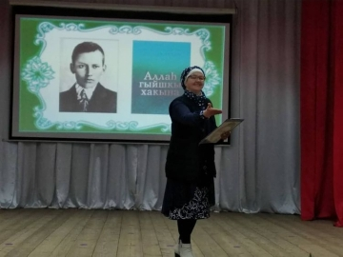
Презентация книги “Во имя Аллаха”
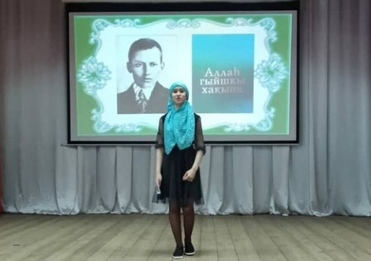

4. Слайд об одном мероприятии
Приложение 1, Приложение 2. Приложение 3, Приложение 4, Приложение 5, Приложение 6

5. Мероприятия
Муслюмовского муниципального района
запланированные в рамках Года родных языков и народного единства на
январь 2021 года
МБ | Чараның исеме | Катнашкан бала  саны | Кыскача  мəгълүмат
Мөслим | Сюжетлы биюләр фестивале“Каюлы читек” | 72 укучы | 30.04.21  Ел саен үткәрелә торган "Каюлы читек" сюжет биюләре фестивале узды, анда район мәдәният йортлары, клубларының бию коллективлары һәм аерым катнашучылар искиткеч иҗади эшләр күрсәттеләр. Фестиваль эшендә безнең укучылар да актив катнашты. Бию коллективлары җитәкчеләре һәм фестивальдә катнашучылар дипломнар белән бүләкләнде, барлык кунаклар өчен бәйрәм табыны әзерләнде.
Мөслим | Язны каршы алу бәйрәме – “Карга боткасы” | 91 укучы  12 укытучы | 01.05.21  Туган телләр һәм Халык бердәмлеге елы кысаларында, "Мөслим очкыннары", "Мәдәният йорты белән хезмәттәшлек" проектларын тормышка ашыру кысаларында язны каршылау бәйрәме - "Карга боткасы" үткәрелде. Иртән бөтен авыл буенча балалар ярма, йомырка, тәм-том җыйдылар, ә аннары ботка пешерделәр, барлык авылдашларын сыйладылар. Балалар җырлар җырладылар, биеделәр һәм халык уеннары уйнадылар.
Мөслим | “Туган якны өйрәнәбез” | 21 укучы  2 педагог | 11.05.21  Татарстанда туган телләр һәм Халыклар бердәмлеге елы кысаларында һәм "Туган якны өйрәнәбез" проектын тормышка ашыру кысаларында 2-3 нче сыйныф укучылары Мөслим буйлап экскурсиядә булдылар. Алар Тукай скверында, «Туган як» музеенда, Җиңү паркында булдылар.
Мөслим | “Җиңү тәрәзәләре” акциясе | 52 укучы | 03.05.21-07.05.21  Туган телләр һәм Халыклар бердәмлеге елы кысаларында Татарстанда "Җиңү тәрәзәләре" ("Җиңү тәрәзәләре") акциясе үткәрелде. Укучылар бик актив булдылар.
Мөслим | “Җиңү көне җиңел бирелмәде...” | 113 укучы  20 педагог | 2021 елның 8 нче маенда Җиңү көнен бәйрәм итү уңаеннан, Җиңү паркында Бөек Ватан сугышында Җиңүнең 76 еллыгына багышланган тантаналы митинг узды. Митингка халык һәм кунаклар, укучылар һәм педагоглар җыелды. Мәктәп укучылары Бөек Җиңү бәйрәменә багышланган тематик әдәби-музыкаль композиция әзерләделәр. Барлык катнашучылар һәлак булганнарны бер минут тынлык белән искә алдылар. Обелискка һәлак булучыларга хөрмәт йөзеннән веноклар салынды.
Мөслим | “Аллаһ гыйшкы хакына” | 63 укучы  9 педагог | 12.05.21  "Әхлак энҗеләре", "Мәдәният йорты белән хезмәттәшлек" проектын тормышка ашыру, Рамазан ае кысаларында ата-аналар комитеты рәисе Биктимерова А.Г. 6-11 нче сыйныф укучылары катнашында Г. Тукайның тууына 135 ел тулуга багышланган танышу кичәсе үткәрде.

